Por la presente, Eduardo Rivera Cabezas, con NIF 28.818.007-L, Ingeniero Industrial colegiado número 4654 en el Colegio Oficial de Ingenieros Industriales de Andalucía Occidental, y con domicilio en Calle El Peñón 5 - 41940, localidad de Tomares, provincia de Sevilla

CERTIFICO

que el estado de la cubierta sita en Calle de la Rosa, número 11 (Facinas) – código postal 11380, localidad de Tarifa, provincia de Cádiz, con Referencia Catastral 7433302TF5073S0001EH, es el adecuado para soportar de forma sólida y segura el generador fotovoltaico para Autoconsumo que se tiene previsto instalar, a la vista de la inspección ocular realizada in situ, de la revisión del proyecto constructivo de la misma, y de la disposición sobre la cubierta de los módulos fotovoltaicos.
El generador fotovoltaico ha sido dimensionado mediante Memoria Técnica de Diseño según requiere la reglamentación, y está compuesto por 6 módulos fotovoltaicos de 640 Wp de potencia eléctrica y 28.00 kg de peso cada uno, del fabricante Longi Solar y modelo LR7-72HVH-640M.
La estructura de soporte de dichos módulos fotovoltaicos es de perfilería de aluminio ligero del modelo 01.1V de la empresa SUNFER ESTRUCTURAS, S.L., especializada en soportes para generadores fotovoltaicos con Certificado de Garantía y Marcado CE de sus productos (se adjuntan en la Memoria Técnica de Diseño, así como la Ficha Técnica y Plano de Montaje).
En la siguiente imagen podemos visualizar el sistema de perfilería empleado:

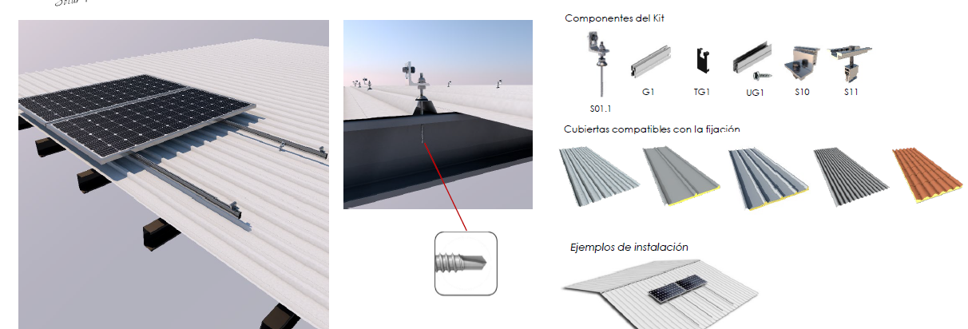

Dicha ESTRUCTURA SOPORTE PARA CHAPA GRECADA COPLANARIA, según procedimiento del fabricante, sólidamente fijadas a la perfilería de aluminio mediante tornillería de acero inoxidable; todo ello según los procedimientos de instalación establecidos en la ficha técnica del producto, guardando las distancias previstas entre las perforaciones y respetando los pares de apriete de la tornillería.
La perfilería de aluminio está unida solidariamente a los módulos fotovoltaicos mediante elementos de presión y fijación con tornillo a las distancias y pares de apriete marcados por el fabricante.
El plano formado por los módulos fotovoltaicos tendrá una disposición coplanar a la superficie de la cubierta de chapa inclinada de la nave industrial de tal forma, que se evitan tanto fuerzas de tracción como de compresión sobre la propia cubierta. Dicho efecto se consigue al no producirse embalsamientos de aire en el espacio existente entre los módulos fotovoltaicos y la cubierta, ya que el viento se encontrará con una misma superficie de entrada y de salida a dicho espacio.
El estado de la cubierta es el adecuado para soportar de forma sólida y segura el generador fotovoltaico para Autoconsumo que se tiene previsto instalar, con ausencia de afección estructural, a la vista de la inspección ocular realizada in situ, de la revisión del proyecto constructivo de la misma, y de la disposición sobre la cubierta de los módulos fotovoltaicos.
La mencionada Memoria Técnica de Diseño ha sido redactada por mí como técnico competente.

Eduardo Rivera Cabezas
670308856
erivera@solay.es
Calle El Peñón 5 – 41940 – Tomares – Sevilla



En Tarifa, a 10 de Febrero de 2026.

